**Cartes de correspondance**

**Intervention : Fiche 20a**

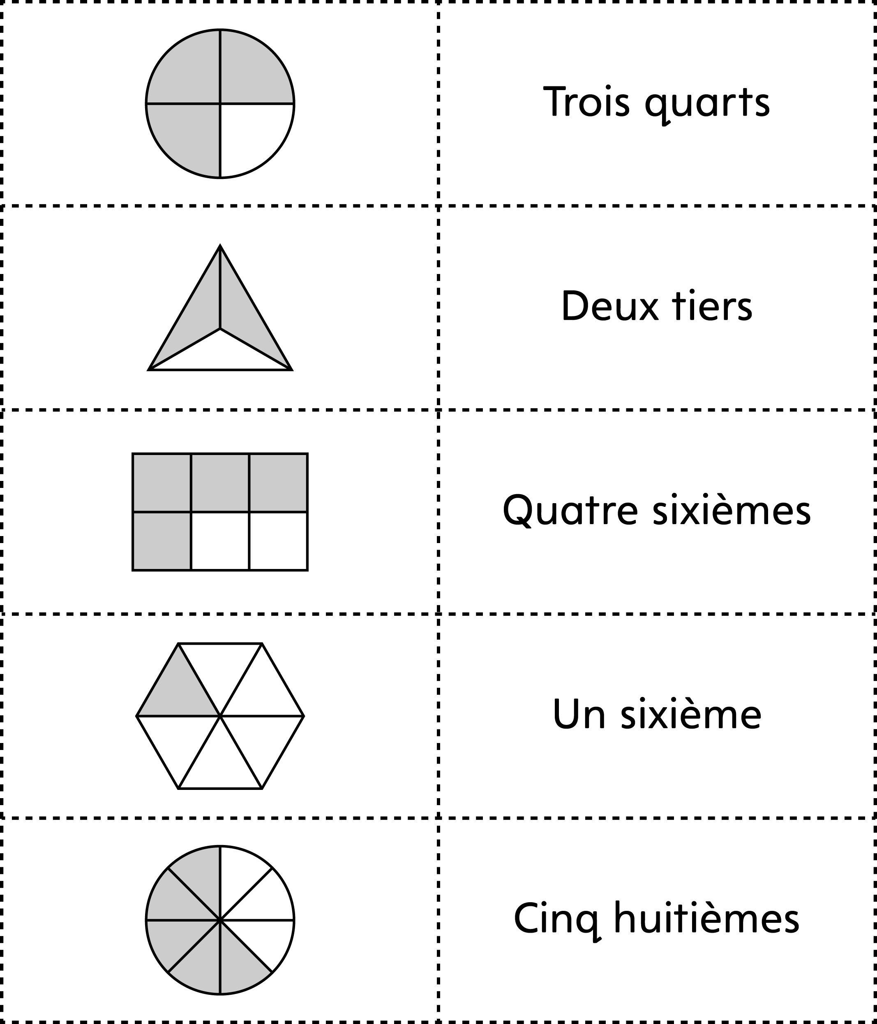

**Cartes de correspondance**

**Intervention : Fiche 20b**

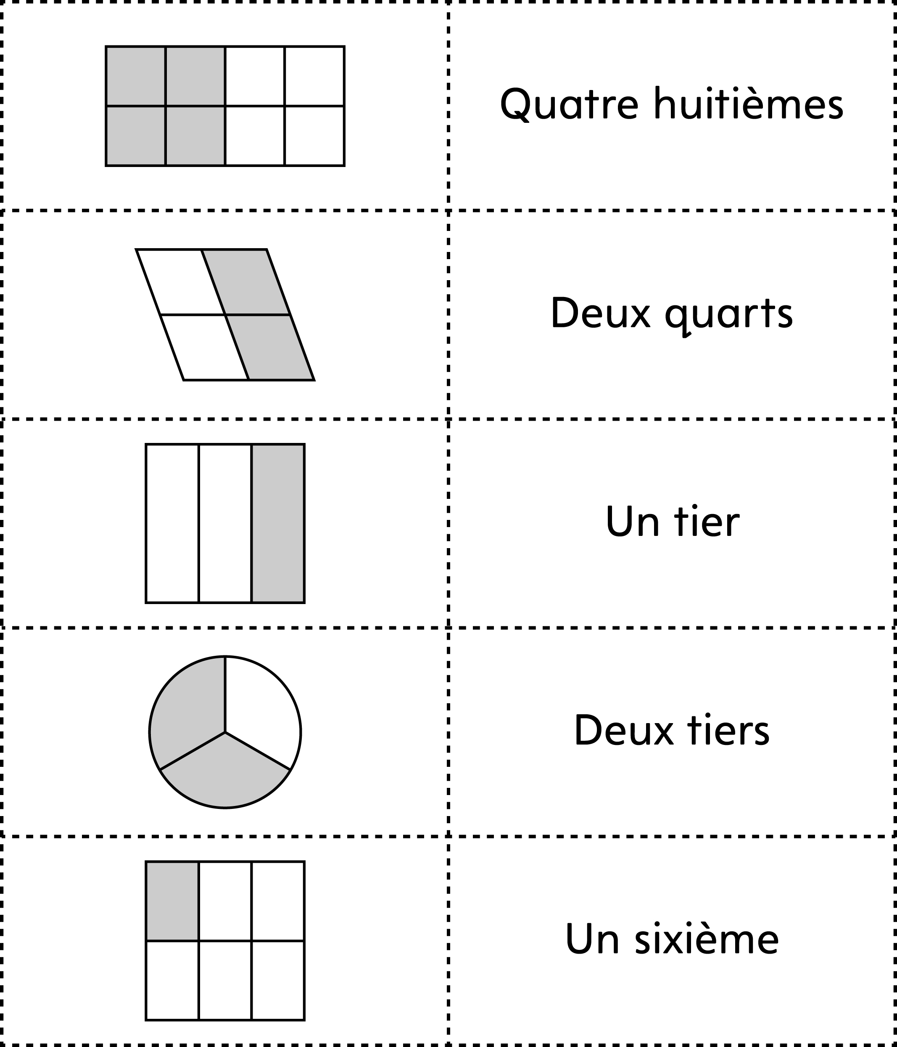

**Cartes de correspondance**

**Intervention : Fiche 20c**

